一、单项选择题（本大题共16小题，每小题1分，共16分）提示：在每小题列出的四个备选项中只有一个是符合题目要求的，请将其代码填写在题后的括号内。错选、多选或未选均无分
1 | 2 | 3 | 4 | 5 | 6 | 7 | 8 | 9 | 10
B | A | C | C | A | B | D | D | A | B
11 | 12 | 13 | 14 | 15 | 16
C | B | D | D | A | C

二、多项选择题（本大题共7小题，每小题2分，共14分）提示：在每小题列出的备选项中有不确定个数个选项是符合题目要求的，请将其代码填写在下表中。错选、多选、少选或未选均无分。
1 | 2 | 3 | 4 | 5 | 6 | 7
ACD | BD | BDE | AB | ABD | ACD | AB

填空题（本大题共5小题，每题2分，共10分）。
- 若集合A={1,{2,3}})，则2^{A}={Φ,{1},{{2,3}},{1,{2,3}}}。
- 设集合A和B，则从A到B的不同的二元关系有2^{|A|X|B|} 个。
- 设Ａ＝｛1, 2, 3, 4, 5, 6｝，B={1, 2, 3}。从Ａ到B的关系Ｒ＝｛（x , y）|x=2y｝，则：R={（1,1）, （4, 2）, （6, 3 ）} ； R⁻¹= {（1, 1）, （2, 4）,(3，6）}。
- 设R是定义在集合A={1,2,3,4,5,6}上的等价关系，并且R=I_{A}∪{（1,5）,（5,1）,（2,4）,（4,2）,（3,6）,（6,3）}。那么，可以由此等价关系R对集合A产生的分划是：{{1,5},{2,4},{3,6}}。
- 素数阶群<G,*>, 其子群为 <{e}, * > <G, *> 。

四、计算题（本大题共6小题，每题5分，共30分）。
- 请用公式的等价变换法求公式（P→Q）∧（P→R）的主合取范式。
解：（P→Q）∧（P→R）
=（~P∨Q）∧（~P∨R） （ 1分）
=（~P∨Q∨（~R∧R））∧（~P∨R∨（~Q∧Q） (2分)
=（~P∨Q∨~R）∧（~P∨Q∨R） ∧ （~P∨R∨~Q）∧（~P∨R∨Q））
=（~P∨Q∨~R）∧（~P∨Q∨R）∧ （~P∨~Q∨R）（主合取范式）（2分）
- 设有谓词公式∀(x)(P(x, f(x)) → Q(x))，在如下给定解释下，判断该公式的真值
解释I指定为：
（1）个体域 D = {a,b} (2) f(a) = b, f(b) = a
（3）P(a,a) = 0, P(a,b) = 1, P(b,a) = 1, P(b,b) = 0
（4）Q(a) = 0, Q(b) = 1
解：原式 = （P(a,f(a)) -> Q(a)）∧(P(b),f(b) ->Q(b)) ----1分
= (P(a,b) -> Q(a)) ∧(P(b,a) -> Q(b)) ---- 1分
= ( 1 -> 0) ∧ (1->1) ---- 1分
= 0 ---- 1分
所以：公式的真值为0 ---- 1分
- 设<A,R>是一个偏序集，集合A={1,2,3,4,6,9,24,54}，关系R是A上的整除关系。
（1）请画出该偏序关系的哈斯图；
（2）求集合A中的极大元；(1分)
（3）设集合A的子集合B={4,6,9}，求集合B的最小上界和最大下界。(2分)
解：
  - 哈斯图：
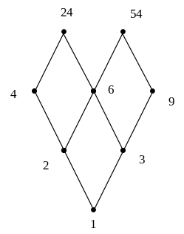(2分)
  - A中极大元是24,54。(1分)
  - B没有最小上界，最大下界是1. (2分)
- 请利用可达矩阵求出下图中的所有强分图：
解：（1）邻接矩阵：(1分)
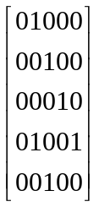
（2）可达矩阵P：(1分)
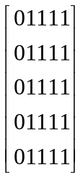
（3）P的转置P^{T}：(1分)
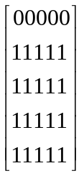
（4）P和P^{T}的布尔交：(1分)
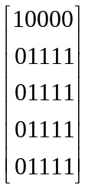
因此，顶点v1构成一个强分图，顶点2、3、4和5构成一个强分图。(1分)
- 请将下面的有序树转化为一棵二叉树。
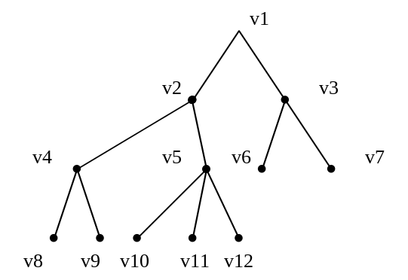
解：转化后的二叉树为：
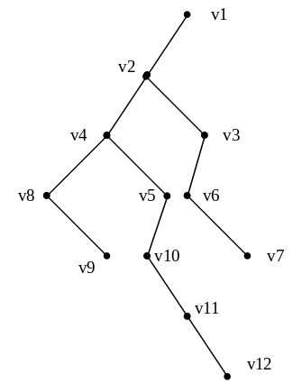(5分)
- 求A={1，2，3}上所有既是对称的，又是反对称的关系。
解：R1 = {(1,1), (2,2), (3,3)} R2={(1,1), (2,2)} R3={(1,1), (3,3)}
R4 = {(2,2), (3,3)} R5={(1,1)} R6={(2,2)} R7={(3,3)} R8= Φ
评分标准： 写正确2个得 2分
写正确4个得 3分
写正确5个得 4分
写正确8个得 5分

推理、证明题（本大题共3小题，每题10分，共30分）。
- 请用命题逻辑的推理法则推导：{P→~Q，~P→R，R→~S}S→~Q
证明：
（1） S 附加前提 ----1分
（2） R→~S P ----1分
（3） ~R TI（1），（2） ----1分
（4） ~P→R P ----1分
（5） P TI（3），（4） ---2分
（6） P→~Q P ----1分
（7） ~Q TI(5），（6） ----1分
（8） S→~Q CP，（1），（7） ----2分
注：如果采用其它方法证明，参考以上评分标准执行
- 证明下面A上的关系是偏序关系，并画出Hasse图
A = {a,b,c,d,e} ,R = {(a,b)，（a,c）,(a,d),(a,e),(b,e),(c,e),(d,e)} ∪ I_{A}
证明： 自反性 -- I_{A} ⊆R ----1分
反对称性 – 因为没有（x,y）(y,x)这样的成对元素存在 ---- 2分
传递性 -- R²⊆R ---- 3分
画hasse图 ---- 4分

e
b
c
d
a
3、证明：在有限群中周期大于2的元素的个数必定为偶数
证明：因为群的元素a和a⁻¹的周期相同 ---- 2分
如果a是周期大于2的元素，则 a⁻¹≠a，否则 a⁻¹*a = a² = e，矛盾 ---- 4分
因为逆元是唯一的，所以周期大于2的元素是成对出现的 ---- 2分
所以，周期大于2的元素的个数为偶数 ---- 2分

